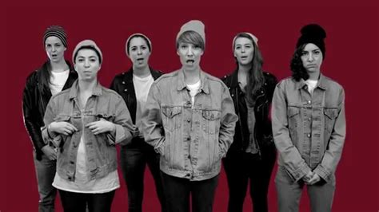
Garçon. Zaza Fournier. 2015. 133 bpm. Tonalité originale : F#m
Tonalité : Gm
Intro : Gm… D… D… Gm… Gm… D… D…

Gm D
Je veux être un garçon Zoner dans mon blouson
Strum : B Xh B Xh
D7 Gm
Plaquer mes cheveux en arrière Me la jouer solitaire
Gm D
A l'aise dans mes baskets J'promène mon corps d'athlète
D7 Gm
Marcher les jambes écartées En prenant l'air dégagé
Gm Cm Cm Gm
Ne plus laver mon bluejean Et faire des sourires aux filles
Gm A7 A7 D
Qui passent sur mon chemin Sans que ça n'engage à rien
D Cm Cm Gm
Avoir les ongles un peu sales Je vеux trainer dans les bars
Gm D7 D Gm
Je vеux trainer dans la rue Sans qu'on regarde mon cul
Gm D
Je veux être un garçon Beau comme un Apollon
D Gm
Ou bien laid comme un pou En vérité je m'en fous
D D Gm
Je veux être un garçon Je veux être un garçon
Gm D D Gm…
Je veux être un garçon Je veux être un garçon

REFRAIN

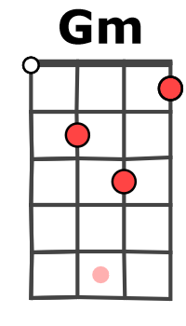
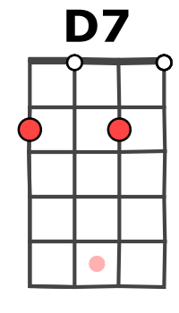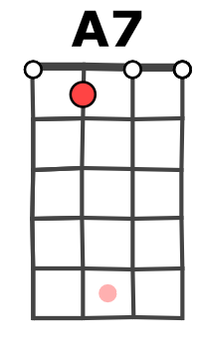

Gm D
Je veux être un costaud Casser des cœurs au marteau
D7 Gm
Dévaliser des poitrines Sans les remords en sourdine
Gm D
Je veux être un sale type Qui met des boots et des slips
D7 Gm
Qui derrière ses lunettes noires Harponne la fille pour un soir
Gm Cm Cm Gm
Je veux changer de peau Me battre sur les trottoirs
Gm A7 A7 D
Me battre dans les cafés Me battre toute la journée
D Cm Cm Gm
Je veux montrer mes biceps Et puis cracher par terre
Gm A7 A7 D
J'apprendrai la technique Pour rouler des mécaniques
Gm D
Je n'veux plus être une fille Une nana une brindille
D Gm
J'échange pour de bon Je veux être un garçon
M. V1 en Gm

REFRAIN X2
Garçon. Zaza Fournier. 2015. 133 bpm. Tonalité originale : F#m
Tonalité : Am
Intro : Am… E… E… Am… Am… E… E…

Am E
Je veux être un garçon Zoner dans mon blouson
Strum : B Xh B Xh
E7 Am
Plaquer mes cheveux en arrière Me la jouer solitaire
Am E
A l'aise dans mes baskets J'promène mon corps d'athlète
E7 Am
Marcher les jambes écartées En prenant l'air dégagé
Am Dm Dm Am
Ne plus laver mon bluejean Et faire des sourires aux filles
Am B7 B7 E
Qui passent sur mon chemin Sans que ça n'engage à rien
E Dm Dm Am
Avoir les ongles un peu sales Je vеux trainer dans les bars
Am E7 E Am
Je vеux trainer dans la rue Sans qu'on regarde mon cul
Am E
Je veux être un garçon Beau comme un Apollon
E Am
Ou bien laid comme un pou En vérité je m'en fous
E E Am
Je veux être un garçon Je veux être un garçon
Am E E Am…
Je veux être un garçon Je veux être un garçon

REFRAIN

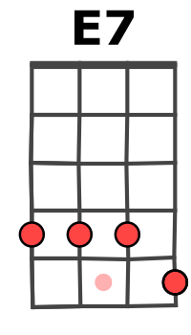
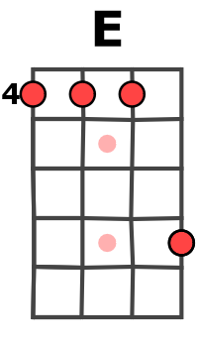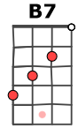

Am E
Je veux être un costaud Casser des cœurs au marteau
E7 Am
Dévaliser des poitrines Sans les remords en sourdine
Am E
Je veux être un sale type Qui met des boots et des slips
E7 Am
Qui derrière ses lunettes noires Harponne la fille pour un soir
Am Dm Dm Am
Je veux changer de peau Me battre sur les trottoirs
Am B7 B7 E
Me battre dans les cafés Me battre toute la journée
E Dm Dm Am
Je veux montrer mes biceps Et puis cracher par terre
Am B7 B7 E
J'apprendrai la technique Pour rouler des mécaniques
Am E
Je n'veux plus être une fille Une nana une brindille
E Am
J'échange pour de bon Je veux être un garçon
M. V1
en Am

REFRAIN X2

